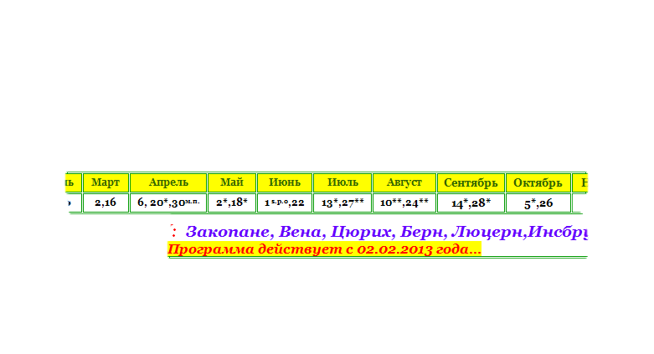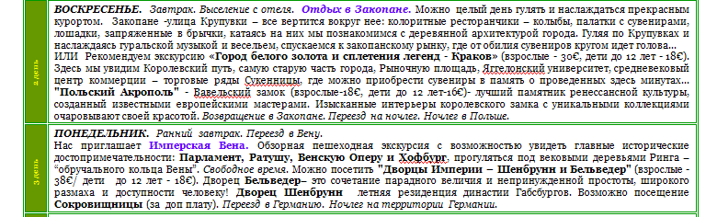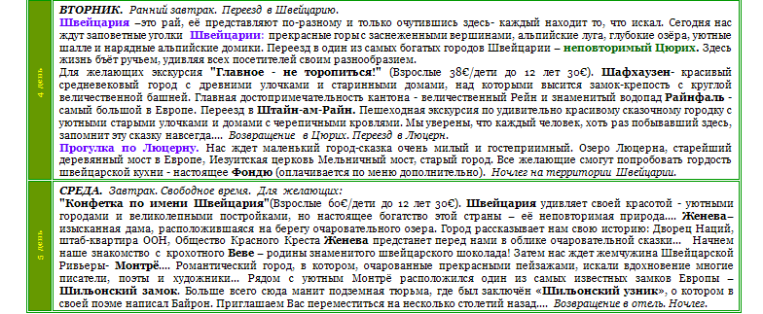
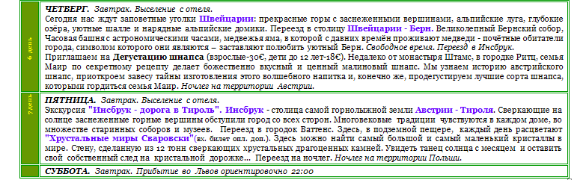

Стоимость тура
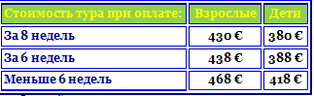

Стоимость тура отличается от обычной:
^{М.п.} - Майские праздники (изменения программы, тарифов и стоимости тура).
^{SPO-} Cпециальное предложение (изменения программы и стоимости тура).
*- сезонная доплата в 2013 году +18 евро
**- сезонная доплата в 2013 году +30 евро

Майские праздники:
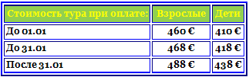

Стоимость тура ВКЛЮЧАЕТ:
• проезд автобусом туркласса • проживание в отеле, завтрак (шведский стол) • экскурсии по программе • сопровождение руководителя группы, страхование.
Стоимость тура НЕ ВКЛЮЧАЕТ:
• рекомендованные программы и входные билеты • консульский сбор – 35€

Ответственная за тур:
Менеджер: Ромас Виктория
Тел. 0931281283 , 0668728679
viktoriadance14@gmail.com
С ув. туристическая фирма «Туда-Сюда»

